PROGRAMA DE CURSOS DE FORMACION GENERAL – CFG

II Semestre 2015

**1. NOMBRE DEL CURSO**

**TERRITORIO Y POLITICAS PUBLICAS**

**2. NOMBRE DE LA ASIGNATURA EN INGLÉS   
(No rellenar. Será traducido por la Unidad de Formación General e Inglés)**

**3. EQUIPO DOCENTE:**

|  |
| --- |
| Profesor Responsable  **Viviana Fernández Prajoux, arquitecta**  **Fernanda Contreras Villanueva, arquitecta**  **Xenia Fuster Farfán, Trabajadora Social**  Panelistas por confirmar |

**4. DÍA Y HORARIO:**(Jornada horaria específica: martes, miércoles o jueves, desde las 14:00 y hasta las 20:00hrs, idealmente.

Estos días se justifican por los feriados establecidos generalmente en días lunes y viernes. Sin embargo, se pueden considerar estos días al igual que la jornada de la mañana en coordinación con el Programa para evaluar la factibilidad)

|  |
| --- |
| **Miércoles de 15.30 a 17.00 hrs.** |

**5. LUGAR:**(Sugiera un lugar de acuerdo al propósito de los CFG de salir de la propia Facultad)

|  |
| --- |
| **Facultad de Arquitectura y Urbanismo FAU / Portugal 84, Bloque B, sala B 21** |

**6. TIPO DE CRÉDITOS DE LA ASIGNATURA**(Ya establecido para CFG transversales de la Universidad):

SCT-Chile

**7. NÚMERO DE CRÉDITOS**  
(Ya establecido de acuerdo al valor SCT – Chile para CFG transversales de la Universidad)

2 SCT - Chile

**8. HORAS DE TRABAJO PRESENCIAL DEL CURSO**  
(Ya establecido para CFG transversales en horas cronológicas semanales)

1 hora y media semanal

**9. HORAS DE TRABAJO NO PRESENCIAL DEL CURSO**(Ya establecido para CFG transversales en horas cronológicas semanales)

1 hora y media semanal

**10. PROPÓSITO GENERAL DE LA ASIGNATURA**(A partir de las competencias genéricas a las que este curso contribuye (que deberán definirse más abajo) y otras consideraciones relevantes para el equipo docente, por favor explicite el sentido de esta actividad curricular y el cómo contribuye a la formación de los estudiantes de la Universidad de Chile. Se sugiere un máximo de 25 líneas)

El Objetivo general de este Curso de Formación General es introducir e interiorizar a los estudiantes de las distintas Facultades de la Universidad respecto de las funciones del Estado tanto a nivel nacional (ministerial), regional y local (municipalidades), tanto referidas a la formulación de políticas públicas como su expresión a nivel operativo en el territorio local.

Específicamente se espera contribuir a una formación integral que le permita al estudiante analizar críticamente diversas problemáticas existentes hoy en día y poder desempeñarse como profesional ofreciendo soluciones pertinentes e innovadores construidas en equipos interdisciplinarios y en conjunto con la comunidad.

A fin de vincular directamente al estudiante con la comunidad en un contexto específico hemos seleccionado en esta oportunidad como territorio de análisis la Comuna de La Pintana, por tanto el trabajo grupal que los estudiantes realizarán durante el Curso estará enfocado a abordar los problemas reales que enfrenta la comuna en educación, medio ambiente, transporte, entre otros.

Las Políticas de los distintos sectores serán abordadas desde los siguientes enfoques: de inclusión, derechos, género, accesibilidad y participación ciudadana.

**11. RESULTADOS DE APRENDIZAJE**(Son un conjunto de enunciados que establecen lo que el estudiante “sabe hacer” en términos de procesos mentales o de actuaciones complejas de nivel superior al finalizar la asignatura. El conjunto de los Resultados de Aprendizaje deben dar cuenta del propósito la asignatura en términos de ser posibles de aprender y evidenciar su logro. A su vez, éstos se convierten en el compromiso formativo de excelencia de la unidad académica y del propio docente, en el sentido de propiciar su desarrollo y logro en TODOS sus estudiantes. La literatura recomienda que se establezcan entre 3 y 6 resultados de aprendizaje)

Se han destacado 4 resultados de aprendizaje que el Curso trabajará de manera transversal y prioritaria: **Responsabilidad social y compromiso ciudadano**, la que será trabajada a lo largo de las clases, lecturas y trabajo en terreno. **Capacidad crítica** que se verá expresada en todo el proceso, logrando tensionar y problematizar las políticas públicas y su operacionalización territorial. **Compromiso ético** con las problemáticas sociales presentes en los territorios. Por último **valoración y respeto por la diversidad y multiculturalidad**, aspectos que serán abordados como ejes de análisis transversales para el análisis de las políticas públicas.

Paralelamente el Curso también se propone poner énfasis en fortalecer en los estudiantes la capacidad de trabajar en equipo (ejercicio del Curso), capacidad de comunicación oral y escrita (lecturas y exposición de trabajos) y las habilidades en el uso de las tecnologías de la información y la comunicación (formato de entrega del ejercicio del Curso).

**12. COMPETENCIAS**(Por favor, identifique con una X aquella(s) competencia(s) genérica(s) que su curso se compromete a desarrollar considerando el propósito general del CFG. Para un curso de las características de un CFG, la elección no debiese ser mayor a 3 competencias. Ver documento Perfil CFG para encontrar estas competencias redactadas de forma compatible con el concepto de competencia con que trabaja la U. de Chile)

|  |  |
| --- | --- |
| X | Competencias genéricas propuestas como parte del Sello U. de chile |
| X | - Responsabilidad social y compromiso ciudadano |
| X | - Capacidad crítica |
|  | - Capacidad autocrítica |
| X | - Compromiso ético |
| X | - Valoración y respeto por la diversidad y multiculturalidad |
|  | - Compromiso con la preservación del medio ambiente |
|  | - Capacidad de trabajo en equipo |
|  | - Capacidad de comunicación oral |
|  | - Capacidad de comunicación escrita |
|  | - Habilidades en el uso de las tecnologías de la información y de la comunicación |

**13. SABERES / CONTENIDOS**

(Corresponde a los saberes / contenidos pertinentes y suficientes para el logro de los Resultados de Aprendizaje de la Asignatura. Puede ingresar cuantos contenidos quiera sin necesidad de explicar cada uno, ya que supone que el solo enunciado del saber a tratar con sus estudiantes es suficiente para entender la materia a abordar.)

Una vez finalizado el Curso se espera que los y las estudiantes se habrán interiorizado y comprenderán los siguientes contenidos:

* Políticas públicas territoriales, sectoriales y sociales
* Operacionalización de las políticas públicas
* Concepto de territorio y hábitat residencial
* Metodologías de investigación territorial
* Análisis de políticas territoriales
* Enfoques de las políticas públicas
* Aplicación de las políticas y programas sociales en el ámbito local, Municipio de la Pintana

**14. METODOLOGÍA**

(Descripción breve de las principales estrategias metodológicas que se desplegarán en el curso, pertinentes para alcanzar los Resultados de Aprendizaje (por ejemplo: clase expositiva, lecturas, resolución de problemas, estudio de caso, proyectos, etc.). Indicar situaciones especiales en el formato del curso, como salidas a terreno, ayudantías de asistencia obligatoria, etc.)

El desarrollo del Curso contempla trabajar con distintas estrategias metodológicas para alcanzar los objetivos de aprendizaje planteados, a continuación las principales:

* Clases expositivas
* Lectura y discusión de literatura
* Lecturas individuales y colectivas
* Estudio de caso
* Debates

Es importante precisar que la mayor cantidad de las clases serán expositivas, donde las y los estudiantes deberán participar a través de la lectura de bibliografía obligatoria y/o referencial.

Complementario a esto, las y los estudiantes deberán trabajar individualmente lecturas a través de la construcción de fichas de lecturas y discutirlas en un espacio de debate en U-Cursos. El debate será considerado como una evaluación de participación.

Como un eje transversal del curso, y a modo de poner en práctica los conocimientos adquiridos, se realizará un estudio de caso, trabajado en equipo, el que supondrá una visita obligatoria a terreno (en el horario del curso) a la comuna de La Pintana.

**15. METODOLOGÍAS DE EVALUACIÓN**

(Descripción breve de las principales herramientas y situaciones de evaluación que den cuenta del logro de los Resultados de Aprendizaje (por ejemplo: pruebas escritas de diversos tipos, reportes grupales, examen oral, confección de material, nota por asistencia etc. Establecer ponderación - % - para cada una de ellas. Para CFG, se deberán establecer al menos 3 notas parciales)

El Curso plantea tres tipos de evaluaciones, con las siguientes ponderaciones:

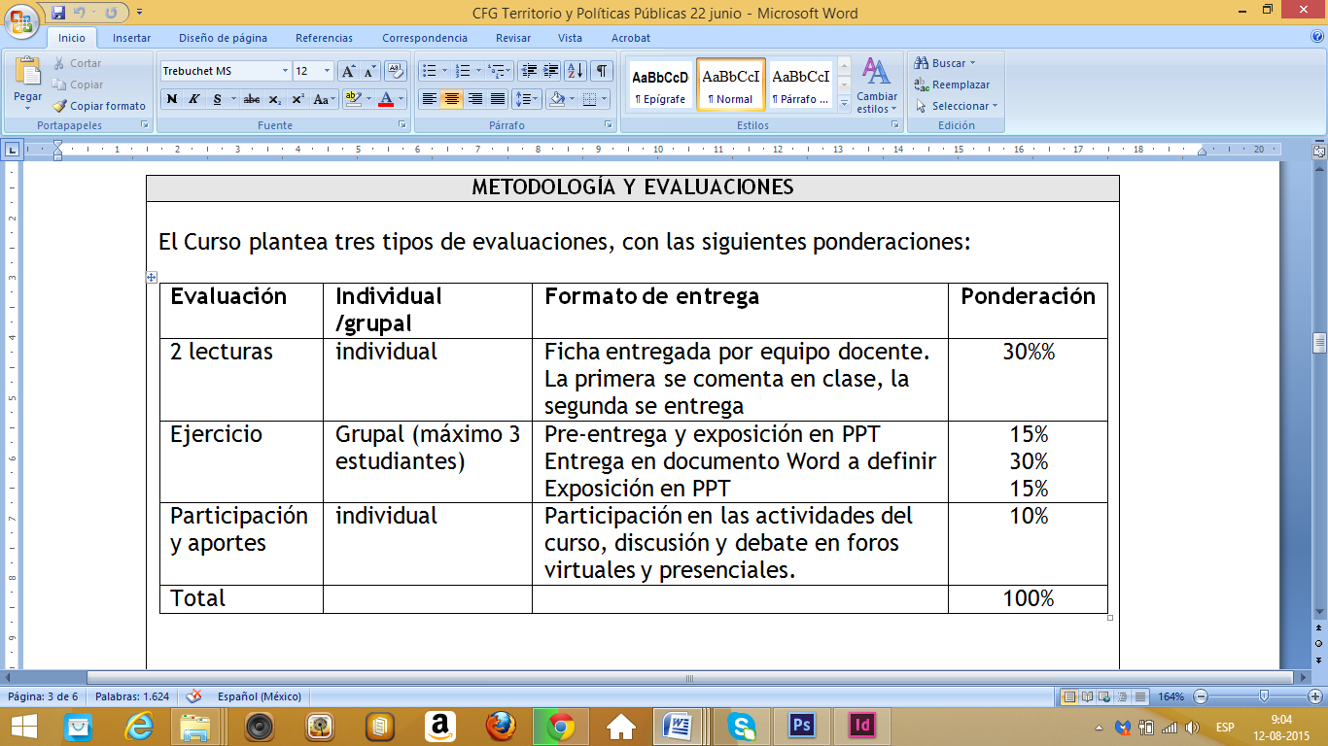

a) Las lecturas tienen como propósito desarrollar en los estudiantes una capacidad de reflexión y análisis crítico y comparativo para responder a preguntas respecto a textos sugeridos por el equipo docente. Para cada lectura se entregarán tres textos, de los cuales cada alumno deberá escoger 1 para leer y responder a las preguntas planteadas, y además tiene que seleccionar y leer otro para poder participar activamente en la socialización de las lecturas en clase.

b) El ejercicio grupal tiene como propósito por una parte desarrollar la capacidad de los estudiantes para trabajar en equipo, intentando promover una composición de los equipos con estudiantes de distintas carreras.

El objetivo del ejercicio es vincular a los estudiantes directamente con la realidad y comunidad local de la Comuna de La Pintana donde deberán identificar y seleccionar una problemática a abordar desarrollando un diagnóstico participativo conducente a un proceso colectivo de identificación de alternativas de resolución del problema encontrado.

c) La participación y aportes pretenden involucrar activa y participativamente al estudiante en su propio aprendizaje por la vía de compartir con el curso noticias, experiencias, seminarios o eventos referidos a la temática del curso. Estos se podrán entregar de distintas formas, ya sea utilizando el foro de U-Cursos, creando un blog, subiendo material al dropbox del curso, etc.

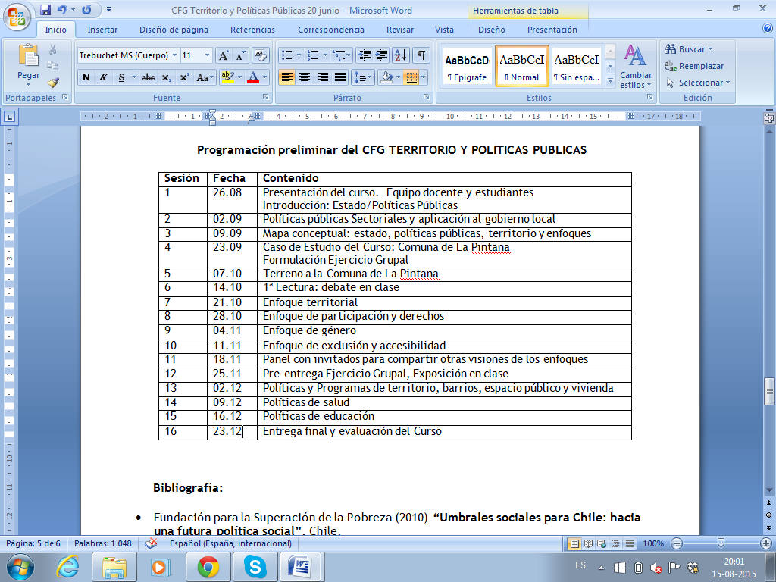

**16. REQUISITOS DE APROBACIÓN**

(Elementos normativos para la aprobación como por ejemplo: Examen Final. Deberá contemplarse una escala de evaluación desde el 1,0 al 7,0 , con un decimal. Estos campos no son obligatorios para CFG y quedan a revisión del Equipo Docente)

|  |
| --- |
| REQUISITOS PARA PRESENTACIÓN A EXÁMEN (si lo hubiere): No hay.  OTROS REQUISITOS (si los hubiere): No hay. |

**17. PALABRAS CLAVE**(Palabras clave del propósito general de la asignatura y sus contenidos, que permiten identificar la temática del curso en sistemas de búsqueda automatizada. Un total de 5 para CFG es lo recomendable. Separar por comas cada término de palabra o concepto)

TERRITORIO – POLÍTICAS PÚBLICAS – PARTICIPACIÓN – INCLUSIÓN – DERECHOS – AMBITO LOCAL

**18. BIBLIOGRAFÍA OBLIGATORIA**

• Arnstein, Sherry, Ladder of citizen participation, 1969

* Gobierno de Chile, Agenda de Género para la equidad e igualdad entre hombres y mujeres, Presidenta Bachelet, 2014
* Salinas, J; Cubillos, J. (Coord.) (2001). “Espacios locales y desarrollo de la ciudadanía: 30 innovaciones para construir democracia”. Santiago de Chile: Universidad de Chile, Centro de Análisis de Políticas Públicas.

• Martí, J. (2002). “La investigación – acción participativa. Estructura y fases”. Junio 20, 2015, de Redcimas Sitio web: http://www.redcimas.org/wordpress/wp-content/uploads/2012/08/m_JMarti_IAPFASES.pdf

• Ministerio Secretaría General de Gobierno. (2011). “Ley 20.500: Sobre Asociaciones y Participación Ciudadana en la Gestión Pública”. Santiago de Chile.

• Moreno, L; Rosenbluth, M. (Cord) (2010). “Umbrales sociales para Chile: Hacia una futura Política Social”. Santiago, Chile: Fundación para la Superación de la Pobreza. Pp. 1-257.

• Municipalidad de La Pintana. (2014). “Guía de Información Comunal”. Santiago de Chile: SECPLAC.

• Municipalidad de La Pintana. (2014). “Plan de Desarrollo Comunal 2012-2016”. Santiago de Chile: SECPLAC.

* Oliveras, R; Mesías, R; Romero, G, (coord.) (2007). “Herramientas de Planeamiento Participativo para la gestión Local y el Hábitat”. La Habana, Cuba: Programa CYTED. Pp. 37-44.
* MINVU, Política Nacional de Desarrollo Urbano, ciudades sustentables y calidad de vida, 2014

**19. BIBLIOGRAFÍA COMPLEMENTARIA**

• Herrero, M. (2009). “La dimensión material y simbólica de los conflictos territoriales. Una perspectiva para la gobernabilidad de los territorios”. En “Cohesión e inteligencia territorial. Dinámicas y procesos para una mejor planificación y toma de decisiones”. Valencia, España: Universitat de Valencia. Pp. 265-290.

• Artigas, C. (2005). “Una mirada a la protección social desde los derechos humanos y otros contextos internacionales”. Santiago de Chile: Naciones Unidas.

• Romero, G; Mesías, R. (Cord.). (2004). “La participación en el diseño urbano y arquitectónico en la producción social del hábitat”. México, DF: CYTED.

• Katzman, R; Filgueira, C. (1999). “Marco Conceptual sobre Activos, Vulnerabilidad y Estructura de Oportunidades”. Montevideo: CEPAL.

• Secretaría Ejecutiva de Medio Ambiente y Territorio. (2007). “Manual de Participación Ciudadana para Iniciativas del Ministerio de Obras Públicas”. Santiago de Chile: MOP.

• Alberich, T; Arnanz, L; Basagoiti, M; Belmonte, R; Bru, P; Espinar, C; García, N; Habegger, S; Heras, P; Hernández, D; Lorenzana, C; Martín, P; Montañés, M; Villasante, T; Tenze, A. (2009). “Manual Metodologías Participativas”. Madrid: Observatorio Internacional de Ciudadanía y Medio Ambiente Sostenible (CIMAS).

• Ganuza, E; Olivari, L; Paño, P; Buitrago, L; Lorenzana, C. (2003). “La Democracia en acción. Una visión desde las metodologías participativas”. España: Antígona, procesos participativos.

• Correa, E; Noe, M. (1998). “Nociones de una ciudadanía que crece”. Santiago de Chile: FLACSO-Chile.

. Romero, G; Mesías, R. (Cord.). (1999). “Participación, planeamiento y diseño del hábitat popular”. La Habana - Ciudad México: CYTED.

• Kaztman, R. (Diciembre 2001). “Seducidos y abandonados: El aislamiento social de los pobres urbanos”. Revista de la CEPAL, 75, 189.

• Arriagada, I. (Agosto 2004). Dimensiones de la pobreza y políticas desde una perspectiva de género. En Reunión de Expertos “Políticas y programas de superación de la pobreza desde la perspectiva de la gobernabilidad democrática y el género”. Quito, Ecuador: CEPAL. pp 1-15.

• Narayan, D. (2000). “La voz de los pobres. ¿Hay alguien que nos escuche?”. Madrid, España: Ediciones Mundi-Prensa.

• Boisier, S. (Diciembre 2005). “Crónica de una muerte frustrada: el territorio en la globalización”. La recuperación de las políticas territoriales. Politika, Revista de Ciencias Sociales, N 1, pp 11-25.

• Rodríguez-Páez, F; Vaca, D; Manrique, L. (Julio-Diciembre 2012). “Revisión de los conceptos de territorio, población y salud en el contexto colombiano”. Cien. Tecnol. Salud. Vis. Ocul., Vol. 10, N. 2, pp 79-92.

• Subsecretaría de Prevención del Delito. (2013). “Victimización ENUSC y casos policiales de delitos de mayor connotación social”. Santiago de Chile: Ministerio del Interior y Seguridad Pública.

• Municipalidad de La Pintana. (2013). “Plan Anual de Desarrollo de la Educación Municipal (PADEM)”. Santiago de Chile: Dirección de Servicios Traspasados Salud – Educación

• Municipalidad de La Pintana. (2013). “Plan Salud”. Santiago de Chile: Dirección de Servicios Traspasados Salud – Educación.

• Municipalidad de La Pintana. (2010). “Gestión Ambiental Local Sustentable de Residuos Sólidos Domésticos: El caso de La Pintana”. Santiago de Chile: Dirección de Gestión Ambiental.

• Municipalidad de La Pintana. (2010). “Manual de Buenas Prácticas Ambientales”. Santiago de Chile: Dirección de Gestión Ambiental.

**20. RECURSOS WEB - links**  
(Recursos de referencia para el apoyo del proceso formativo del estudiante. Indicar la dirección completa del link)